附件一：二维码申请及下载流程

1、功能位置
供应中心——质量追溯——一码追溯申请——增加追溯产品——导出

2、具体操作步骤
（1）增加追溯产品
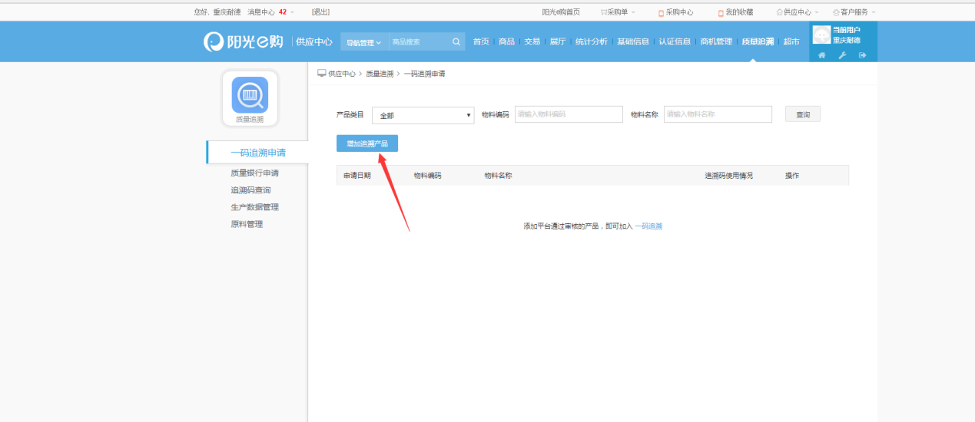a，点击增加追溯产品
b，选择需要追溯的产品，点击确定，产品信息会出现在列表中
C、点击提交。
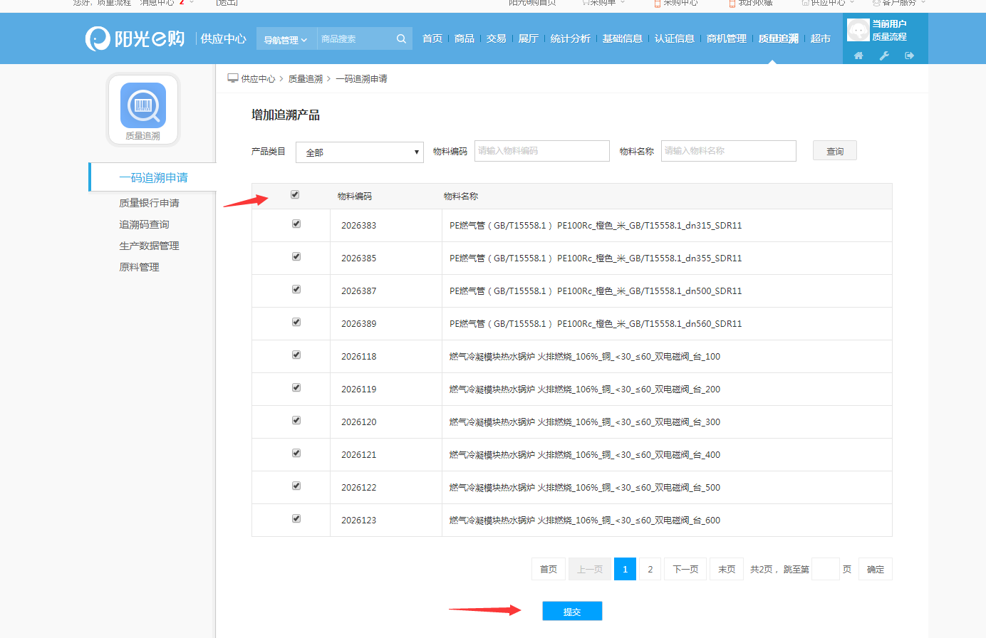
（2）导出追溯码
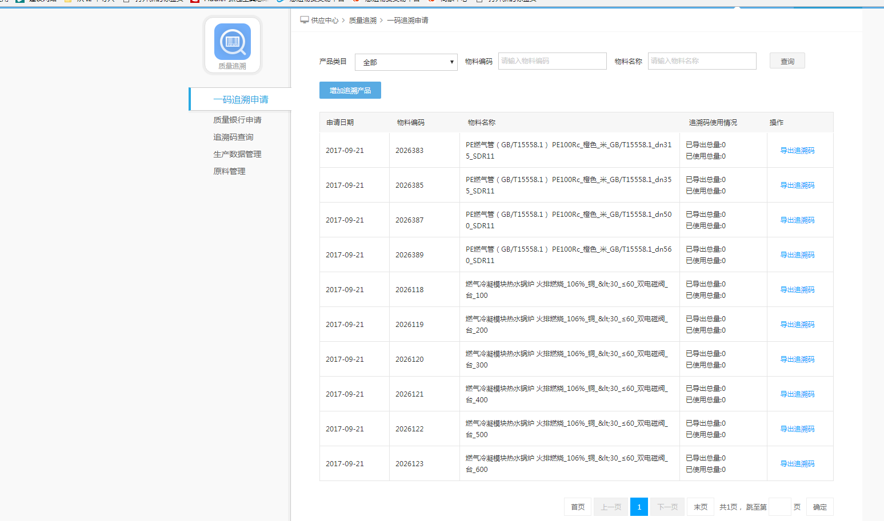A，根据产品编码，点击导出追溯码按钮即可导出追溯码。
B、导出追溯码如下图。
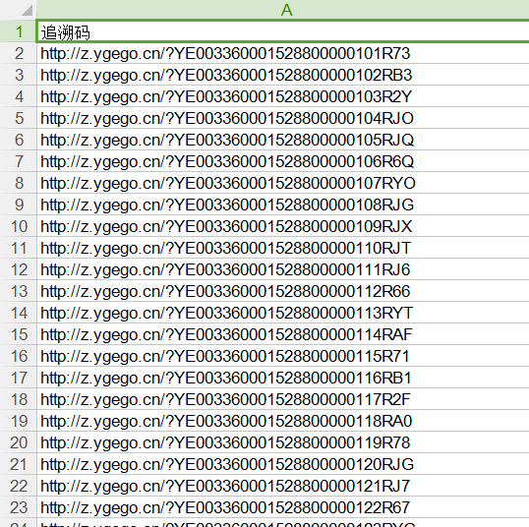
C、将每一行追溯码转换成二维码即可使用。一物一码，可以批量导出，批量转化和打印。
